Приложение к мастер-классу
по использованию интерактивного проектора в процессе обучения»
Гелемеева Елена Александровна, учитель русского языка и литературы
МБОУ «Кантемировский лицей»

1. Приветствие участников мастер-класса
Добрый день, уважаемые коллеги! После напряженных трудовых будней вам хочется восстановить свои силы. Так как, по словам ученых, мысль материальна, предлагаю вам пожелать друг другу здоровья на разных языках: кто получает карточку, приветствует всех громко, позитивно, не забывая называть, на каком языке приветствие.
Я начну на русском языке.
- Здравствуйте!
- Нихао! (Китай)
- Бонжур! (Англия)
- Здоровэньки буллы! (Украина)
- Добры дзень! (Белоруссия)
- Здравей! (Болгария)
Молодцы!
- Верите ли вы, что можно детей научит учиться?
- Верите ли вы, что устанете работать во время мастер-класса?
- Верите ли вы, что по окончании мастер-класса вы что-нибудь возьмете для своей педагогической копилки?
Я тоже в это верю. Итак, начнем!

2. Практическая работа
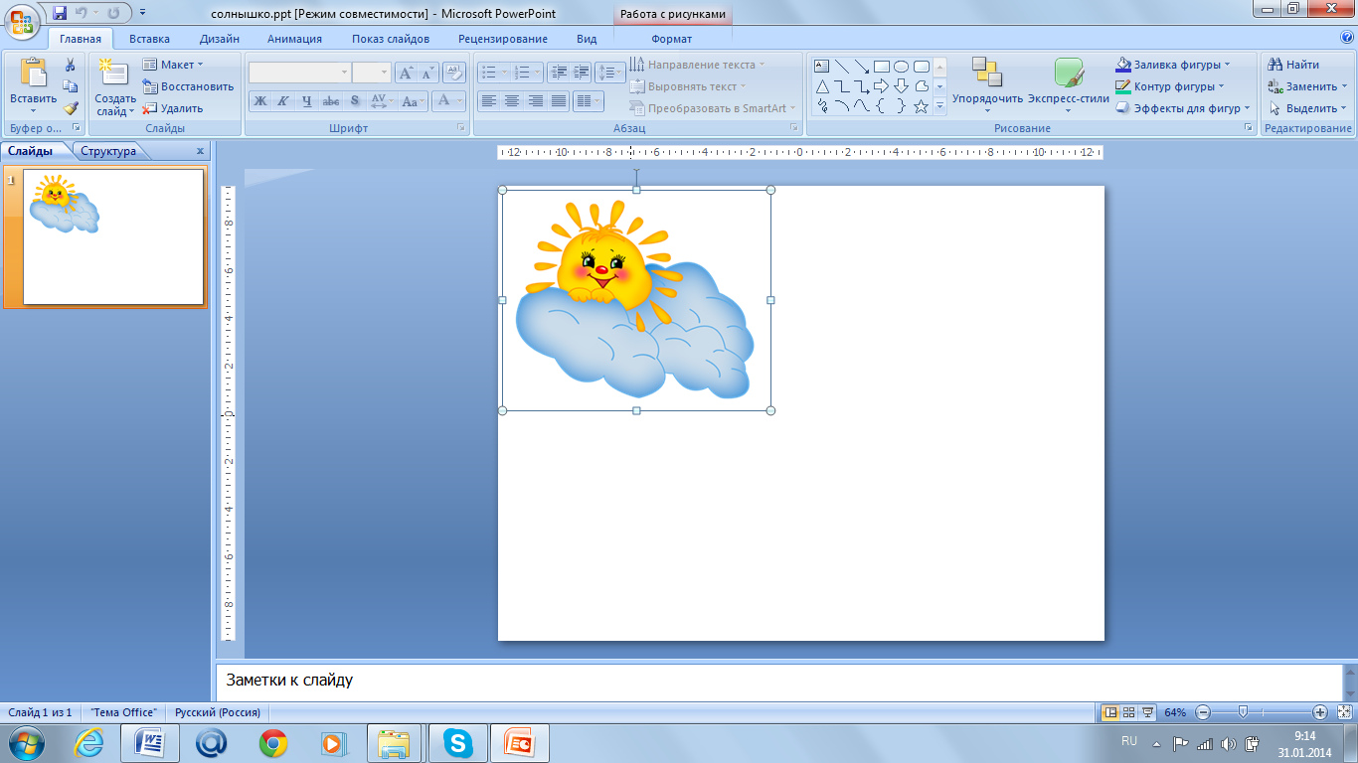

3.Интерактивная игра
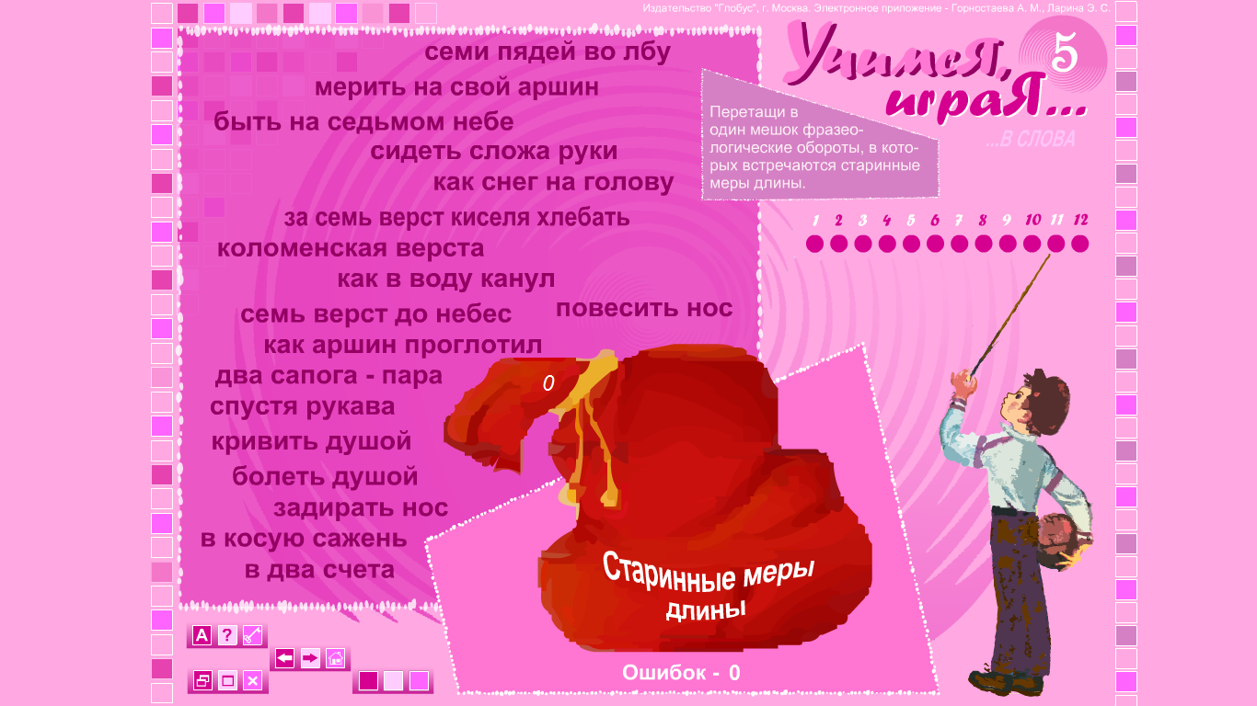

4. Использование документ-камеры при работе с тектом
«Из числа всей её челяди самым замечательным лицом был дворник Герасим, мужчина 12 вершков роста (вершок – 4,5 см), сложенный богатырем и глухонемой от рождения…».
ВЕРШОК равнялся 1/16 аршина, 1/4 четверти. В современном исчислении - 4,44см. Наименование "Вершок" происходит от слова "верх". В литературе XVII в. встречаются и доли вершка - полвершки и четвертьвершки.
При определении роста человека или животного счёт велся после двух аршин (обязательных для нормального взрослого человека): если говорилось, что измеряемый был 15 вершков роста, то это означало, что он был 2 аршина 15 вершков, т.е. 209 см.
Рост в Вершках | 1 | 3 | 5 | 7 | 9 | 10 | 15
Рост в метрах | 1,47 | 1,56 | 1,65 | 1,73 | 1,82 | 1,87 | 2,09
Для человека использовали два способа полного выражения роста:
1 - сочетание "роста *** локтей, *** пядей"
2 - сочетание "рост *** аршина, *** вершков"
с 18 века - " *** фута, *** дюйма"
Для домашних мелких животных использовали - "рост *** вершков"
Для деревьев - "высота *** аршин"

